*Дата:05.04.22 Предмет:Англійська мова.*

*Клас:1-А(2 група) Вчитель:Акан Я.В.*

*Тема:Час сніданку.*

Хід уроку.

*1.Warming up(Розминка).*

Привіт,Діти! Як ваші справи?

Hello children! How are you?

Перейдіть за посиланням та перегляньте відео:

<https://youtu.be/l-A727E4HTo>

*2.Reading(Читання).*

Шановні діти, погляньте на вправу 1 стр. 76.

*Cпробуємо прочитати: (3 рази!!!)*

* ***Good morning! Breakfast time!***

***(Гуд Good монинг. Брекфест тайм!)***

* ***Can I have a banana,please?***

***( Кен ай хев бенене, пліз?)***

***- Yes,sure,here you are!***

***(Єс, щуе, хіа ю а!)***

***- Can I have some jam,please?***

***(Кен ай хев сам джем, пліз?)***

* ***Yes,of course! Enjoy your meal!***
* ***(Єс, офкорс. Енджой йо міл.)***

***2. Writing. (Письмо).***

***Запиши слова у словник та вивчи їх:***

***Clean the table – прибрати зі столу (клін зе тейбл)***

***Set the table – сісти за стіл (сет зе тейбл)***

***Enjoy your meal – вживати їжу (ендж’ой йо міл)***

***Wash the dishes – мити посуд (вош ‘дішес)***



***3. Speaking(Говоріння)*.**

***Поглянь на малюнок та скажи, що ти вживаєш на обід.***

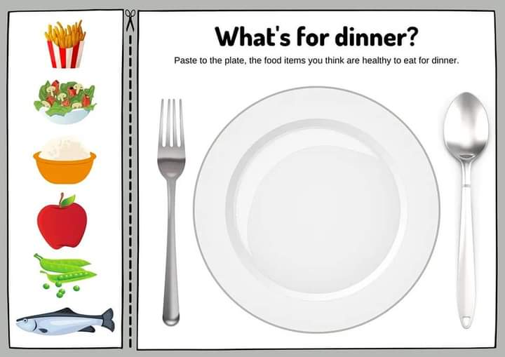

***4.Homework(Домашня робота).***

*Опрацюйте конспект уроку) Гарного дня)*